**Aves en entornos urbanos: los parques como refugios de vida silvestre en el Occidente de Panamá**

Birds in urban environments: parks as wildlife refuges in Western Panama

**Liliam Voltas1 Boris Sanjur2 Jorge Luis Pino3** <https://orcid.org/0009-0005-1698-4141> <https://orcid.org/0000-0002-0967-5528>

1Universidad Autónoma de Chiriquí, David, Chiriquí. Instituto de Ciencias Ambientales y Desarrollo Sostenible

2 Universidad Autónoma de Chiriquí. Facultad de Ciencias Naturales y Exactas. Escuela de Biología

3 Universidad Autónoma de Chiriquí. Instituto Interdisciplinario de Investigación e Innovación

Autor correspondiente: [lilian.voltas@unachi.ac.pa](mailto:lilian.voltas@unachi.ac.pa)

Enviado el: 7 de mayo de 2024 Aceptado el: 23 de junio de 2024

<https://doi.org/10.59722/rcvn.v2i1.747>

**Resumen**

Los parques urbanos juegan un papel fundamental en la preservación de la biodiversidad relicta en entornos urbanizados. Se realizó un estudio de la avifauna presente en cinco parques urbanos en la Región Occidental de Panamá (David): Altos del Morazán, Ivu Primavera, 28 de Noviembre, Plaza Bolívar, Paco García. Se reportaron 450 individuos distribuidos en ocho ordenes, 18 familias y 33 especies. Las especies más abundantes fueron: el Perico Barbinaranja (*Brotogeris jugularis*), la Tortolita Rojiza (*Columbina talpacoli*), la Tangara Azuleja (*Thraupis episcopus)*, el Sotorrey Común (*Troglodytes aedon*) y el Tordo Coligrande (*Quiscalus mexicanus)*. Tres especies migratorias fueron registradas: *Empidonax* sp., *Piranga* *rubra* y *Setophaga* *petechia*. La información presentada es de línea base y aporta al conocimiento sobre la biodiversidad en entornos urbanos del Occidente de Panamá.

**Palabras** **clave**

Aves, biodiversidad, conservación, Panamá, parques urbanos.

**Abstract**

Urban parks play a fundamental role in preserving relict biodiversity in urbanized environments. A study was carried out on the birdlife present in 5 urban Parks in the Western Region of Panama (David): Altos del Morazán, Ivu Primavera, 28 de Noviembre, Plaza Bolívar, Paco García. A total of 450 individuals distributed in 8 orders, 18 families and 33 species were reported. The most abundant species were: the Orange-chinned Parakeet (*Brotogeris jugularis*), the Ruddy ground dove (*Columbina talpacoli*), the Blue-gray Tanager (*Thraupis episcopus*), the House Wren (*Troglodytes aedon*) and the Great-tailed grackle (*Quiscalus mexicanus*). Three migratory species were recorded: *Empidonax* sp., *Piranga rubra* and *Setophaga petechia*. The information presented is baseline and contributes to knowledge about biodiversity in urban environments in Western Panama.

**Keywords**

Biodiversity, birds, conservation, urban parks, Panama.

**Introducción**

Los parques urbanos tienen un papel fundamental en la preservación de la biodiversidad de estos entornos modificados, brindando refugio y alimento a una variedad de especies vegetales y animales, generalmente representativos de la biodiversidad local y en algunas ocasiones de especies migratorias (Muñoz et al., 2021).

Los espacios, que brindan los parques urbanos no solo proporcionan áreas de recreación para los habitantes de las ciudades, sino que también actúan como corredores que permiten la conectividad entre diferentes ecosistemas fragmentados por la urbanización. Según estudios recientes, la creación y conservación de parques urbanos son esenciales para contrarrestar la pérdida de biodiversidad en entornos urbanos cada vez más densificados (Wang et al., 2017).

Las actividades antropogénicas y su aumento demográfico asociado, propician un desarrollo urbano no sostenible dado la eliminación de cobertura arbórea, áreas verdes dentro de las urbes y merma de la biodiversidad urbana. La práctica de cementar y pavimentar estructuras para rutas viales y edificaciones, así como la eliminación de ecosistemas dentro de las ciudades tiene como consecuencias aumento de la contaminación atmosférica y el aumento de temperatura (Dhorde et al., 2009; Kataoka et al., 2009); lo que genera islas de calor (Fuentes Pérez, 2014) y la pérdida de biodiversidad, factores que consecuentemente colaboran con la aceleración del cambio climático. Las ciudades, son uno de los factores que más contribuyen al cambio climático, estas consumen el 78 % de la energía mundial y producen más del 60 % de las emisiones de gases de efecto invernadero. Sin embargo, abarcan menos del 2 % de la superficie de la Tierra (PNUMA, 2005).

Una variedad de estrategias han sido históricamente implmentadas en diferentes áreas geográficas, para mitigar los efectos detrimentales causados al entorno natural, como producto del desarrollo urbanístico; esto, con el fin de mejorar la calidad de vida de la población humana y la persistencia de la biodiversidad local (Martínez-Valdés et al., 2020; Penteado y Alvarez, 2007; Varas et al., 2021).

En la Región Occidental de Panamá, se desarrolla la iniciativa de arborizar parques urbanos de la ciudad de David, como una estrategia para mitigar las consecuencias de la expansión urbana y para conservar la biodiversidad asociada a estas áreas verdes. Esta ciudad, cuenta con una rápida expansión y transformación paisajística, lo que genera gran preocupación, pues los efectos ambientales asociados a

estos tipos de cambios en zonas urbanas, son ampliamente documentados desde tiempos ancestrales (Riad et al., 2020); y cuyos efectos impactan el paisaje, la flora y fauna local (Muñoz et al., 2021).

Las aves, son un grupo taxonómico ampliamente utilizado como indicadores para valorar la diversidad e integridad de ecosistemas (Mekonen, 2017), estas coexisten en casi en todos los ecosistemas del planeta y representan un buen punto de partida para conocer la condición que presentan los remanentes arbolados en nuestros ecosistemas urbanos.

Existen alrededor de unas 10 mil especies de aves que están presentes en una gran cantidad de hábitats (Callaghan et al., 2021; Xiao et al., 2017); debido a la sensibilidad que algunos grupos taxonómicos muestran en cuanto a cambios de estructura y composición de sus comunidades, en respuesta a cambios en la cadena alimenticia y a las alteraciones del ambiente, estas son consideradas como indicadores de la salud de los ecosistemas. Según BirdLife International, un 40 % de las especies de las aves del mundo (3,967) tienen tendencias de población en declive, un 44 % son estables (4,393), 7 % que están aumentado (653) y 8 % con tendencias desconocidas.

Las aves brindan múltiples servicios ecosistémicos, entre ellos, regulan la incidencia de las enfermedades y especies plagas, son fuentes de alimentación, participan en la polinización de los cultivos y especies silvestres, además de estar vinculados en actividades recreativas y culturales antropogénicas (Gaona y Rodríguez, 2015; Williamson, 2010).

La finalidad de este trabajo es documentar la presencia de aves asociadas a parques urbanos, localizados en la Ciudad de David en la Región Occidental de Panamá; los cuales se muestran como entornos cada vez más frecuentes. La información generada, se vincula con los Objetivos de Desarrollo Sostenible 2030; en particular, los objetivos 11: ciudades y comunidades sostenibles; 13: acción por el clima y 15: vida de ecosistemas terrestres.

**Materiales y Métodos**

El registro de las aves se realizó por observación directa apoyados en el uso de binoculares Simmons ProSport, objetivo de 50 mm; se utilizó una cámara Canon Powershot Sx 70 HS para documentar las aves;

la georreferenciación de los sitios se realizó con un dispositivo GPSMAP 64sx Garmin. Se utilizó como base para la identificación taxonómica de especies, la plataforma e-Bird (Sullivan et al., 2009) y la guía de aves de Panamá (Angehr y Dean, 2010); para los nombres comunes se utilizó la lista de Aves de Panamá 2023 (AUDUBON-PANAMÁ, 2023). El área de estudio comprendió 5 parques urbanos en el Distrito de David, en la Región Occidental de Panamá; estos son: el Parque 28 de noviembre (8°25'18.1"N 82°25'59.5"W), Parque Altos de Morazán (8°25'27.2"N 82°24'58.5"W), Parque Paco García (8°25'43.6"N 82°25'46.7"W), Parque Ivu Primavera (8°24'42.3"N 82°25'58.4"W), Parque Plaza Bolívar (8°25'27.6"N 82°25'17.6"W).

Se realizaron sesiones de registro de aves mensuales en cada parque, en mayo-junio-julio y en octubre-noviembre-diciembre de 2021, generando seis sesiones en cada parque y 30 sesiones en total. Estas sesiones de muestreo de aves corresponden, la primera, a la época de reproducción de aves residentes (Brawn et al., 1999); y la segunda a la temporada de reproducción de aves migratorias neotroicales.

Para el registro o conteo de las aves, se aplicó la metodología de conteo estacionario, con el fin de caracterizar la comunidad de aves en un mismo punto de muestreo en cada parque. En estos conteos, se consideraron las recomendaciones del protocolo de muestreo del Programa de América Latina para las Aves Silvestres, PROALAS, implementado en la base de datos de eBird del Laboratorio de Ornitología de la Universidad de Cornell (Ruiz et al., 2020). Las observaciones se llevaron a cabo en un rango horario entre 7:00 am - 10:00 am. Durante los conteos se registraron todas las aves vistas y/o escuchadas durante 15-20 minutos.

**Resultados**

Se registró un total de 450 individuos; los cuales representaron 33 especies de aves distribuidas en ocho órdenes y 18 familias (tabla 1). El Orden predominante de aves es el Passeriformes, con 11 familias registradas (61.11 %). Los meses en los cuales se registró un mayor avistamiento de aves fueron junio y octubre (tabla 2). En cuanto a la representatividad por familia, en Psittacidae (4 especies), Thraupidae (5 especies) y Tyrannidae (5 especies), registraron el mayor número de especies. Las especies más abundantes fueron: el Perico Barbinaranja (*Brotogeris julgularis*) (23.33 %), la Tortolita Rojiza (*Columbina*

*talpacoli*) (14.22 %), la Tángara Azuleja (*Thraupis episcopus)* (9.77 %), el Sotorrey Común (*Troglodytes aedon*) (7.55 %), y el Tordo Coligrande (*Quiscalus mexicanus)* (5. 33%).

**Tabla 1.**

**Diversidad taxonómica de aves registradas en Parques urbanos del Occidente de Panamá, Ciudad de David.**

|  |  |  |  |
| --- | --- | --- | --- |
| **ORDEN** | **FAMILIA** | **NOMBRE CIENTÍFICO** | **NOMBRE COMÚN** |
| Columbiformes | Columbidae | *Columba livia* | Paloma Común |
| *Patagioenas cayennensis* | Paloma Colorada |
| *Columbina talpacoti* | Tortolita Rojiza |
| Cuculiformes | Cuculidae | *Crotophaga ani* | Garrapatero Piquiliso |
| *Piaya cayana* | Cuco Ardilla |
| Apodiformes | Trochilidae | *Heliomaster longirostris* | Colibrí Piquilargo |
| *Amazilia tzacatl* | Colibrí Cola Rufa |
| Accipitriformes | Accipitridae | *Gampsonyx swainsonii* | Elanio Chico |
| *Rupornis magnirostris* | Gavilán Caminero |
| Piciformes | Picidae | *Melanerpes rubricapillus* | Carpintero Coronirojo |
| Falconiformes | Falconidae | *Milvago chimachima* | Caracara Cabeciamarillo |
| Psittaciformes | Psittacidae | *Eupsittula pertinax* | Perico Carisucio |
| *Brotogeris jugularis* | Perico Barbinaranja |
| *Amazona autumnalis* | Loro Frentirrojo |
| *Amazona* sp*.* | Loro |
| Passeriformes | Tyrannidae | *Megarynchus pitangua* | Mosquero Picudo |
| *Todirostrum cinereum* | Espatulilla Común |
| *Pitangus sulphuratus* | Bienteveo Común |
| *Tyrannus melancholicus* | Tirano Tropical |
| *Empidonax* sp*.* | Atrapamoscas |
| Hirundinidae | *Progne chalybea* | Golondrina Pechi Gris |
| Troglodytidae | *Troglodytes aedon* | Soterrey Común |
| Mimidae | *Mimus gilvus* | Sinsonte Tropical |
| Turdidae | *Turdus grayi* | Mirlo Pardo |
| Passeridae | *Passer domesticus* | Gorrión Común |
| Fringillidae | *Spinus psaltria* | Jilguero Menor |
| Icteridae | *Quiscalus mexicanus* | Tordo Coligrande |
| Cardinalidae | *Piranga rubra* | Tángara Veranera |
| Thraupidae | *Thraupis episcopus* | Tángara Azuleja |
| *Thraupis palmarum* | Tángara Palmera |
| *Coereba flaveola* | Mielero Reinita |
| *Sporophila corvina* | Espiguero Variable |
| Parulidae | *Setophaga petechia* | Reinita Amarilla |

**Tabla 2.**

**Diversidad temporal de aves registradas por Paque Urbano muestreado.**

Especie más abundante Mes con mayor # especies

|  |  |  |  |  |  |  |  |  |  |  |  |  |  |  |  |  |
| --- | --- | --- | --- | --- | --- | --- | --- | --- | --- | --- | --- | --- | --- | --- | --- | --- |
| **Parque Altos del Morazán** | | |  | |  | |  | |  | |  | |  | |  | |
| **Nº**  **Especie** | **Nombre científico** | **Nombre común** | **Mayo** | | **Junio** | | **Julio** | | **Oct** | | **Nov** | | **Dic** | | **Nº**  **Individuos** | |
| *1* | *Columba livia* | Paloma Común | 1 | | 0 | | 0 | | 0 | | 0 | | 0 | | **1** | |
| *2* | *Columbina talpacoti* | Tortolita Rojiza | 2 | | 3 | | 2 | | 12 | | 0 | | 0 | | **19** | |
| *3* | *Crotophaga ani* | Garrapatero Piquiliso | 0 | | 0 | | 0 | | 0 | | 1 | | 0 | | **1** | |
| *4* | *Amazilia tzacatl* | Colibrí Colirufa | 0 | | 0 | | 0 | | 0 | | 0 | | 1 | | **1** | |
| *5* | *Rupornis magnirostris* | Gavilán Caminero | 0 | | 1 | | 1 | | 0 | | 0 | | 0 | | **2** | |
| *6* | *Melanerpes rubricapillus* | Carpintero Coronirrojo | 0 | | 0 | | 1 | | 1 | | 1 | | 1 | | **4** | |
| *7* | *Brotogeris jugularis* | Perico Barbinaranja | 0 | | 0 | | 0 | | 0 | | 3 | | 2 | | **5** | |
| *8* | *Amazona autumnalis* | Loro Frentirojo | 0 | | 0 | | 0 | | 0 | | 0 | | 4 | | **4** | |
| *9* | *Amazona* sp. | Loro | 2 | | 0 | | 0 | | 2 | | 0 | | 0 | | **4** | |
| *10* | *Pitangus sulphuratus* | Bienteveo Común | 2 | | 0 | | 2 | | 0 | | 0 | | 1 | | **4** | |
| *11* | *Empidonax* sp. | Atrapamoscas | 0 | | 0 | | 0 | | 1 | | 0 | | 0 | | **1** | |
| *12* | *Progne chalybea* | Golondrina Pechi Gris | 3 | | 0 | | 0 | | 3 | | 0 | | 0 | | **6** | |
| *13* | *Troglodytes aedon* | Sotorrey Común | 2 | | 1 | | 3 | | 1 | | 1 | | 0 | | **8** | |
| *14* | *Passer domesticus* | Gorrión Común | 0 | | 0 | | 3 | | 0 | | 0 | | 0 | | **3** | |
| *15* | *Quiscalus mexicanus* | Tordo Coligrande | 1 | | 0 | | 1 | | 1 | | 3 | | 0 | | **6** | |
| *16* | *Thraupis episcopus* | Tángara Azuleja | 4 | | 2 | | 1 | | 0 | | 1 | | 0 | | **8** | |
| *17* | *Sporophila corvina* | Semillero Variable | 2 | | 0 | | 2 | | 1 | | 0 | | 0 | | **5** | |
| **TOTAL** | |  | **19** | | **7** | | **16** | | **22** | | **10** | | **9** | | **82** | |
| **Parque Plaza Bolívar** | | | |  | |  | |  | |  | |  | |  | |  |
| **Nº**  **Especie** | **Nombre científico** | **Nombre común** | **Mayo** | | **Junio** | | **Julio** | | **Oct** | | **Nov** | | **Dic** | | **#**  **Individuos** | |
| *1* | *Columba livia* | Paloma Común | 2 | | 0 | | 2 | | 1 | | 2 | | 2 | | **9** | |
| *2* | *Patagioenas cayennensis* | Paloma Colorada | 0 | | 0 | | 0 | | 2 | | 1 | | 0 | | **3** | |
| *3* | *Columbina talpacoti* | Tortolita Rojiza | 4 | | 5 | | 3 | | 2 | | 0 | | 3 | | **17** | |
| *4* | *Heliomaster longirostris* | Heliomaster Piqui Largo | 0 | | 0 | | 0 | | 16 | | 0 | | 0 | | **16** | |
| *5* | *Amazilia tzacalt* | Colibrí Cola Rufa | 0 | | 0 | | 0 | | 0 | | 2 | | 0 | | **2** | |
| *6* | *Rupornis magnirostris* | Gavilán Caminero | 0 | | 1 | | 0 | | 0 | | 0 | | 0 | | **1** | |
| *7* | *Melanerpes rubricapillus* | Carpintero Coronirrojo | 0 | | 0 | | 2 | | 0 | | 0 | | 1 | | **3** | |
| *8* | *Eupsittula pertinax* | Perico Carisucio | 0 | | 0 | | 1 | | 2 | | 2 | | 0 | | **5** | |
| *9* | *Brotogeris jugularis* | Perico Barbinaranja | 4 | | 4 | | 2 | | 0 | | 0 | | 0 | | **10** | |
| *10* | *Todirostrum cinereum* | Espatulilla Común | 0 | | 1 | | 0 | | 0 | | 0 | | 0 | | **1** | |
| *11* | *Tyrannus melancholicus* | Tirano Tropical | 0 | | 1 | | 2 | | 0 | | 0 | | 0 | | **3** | |
| *12* | *Progne chalybea* | Golondrina Pechi Gris | 0 | | 0 | | 3 | | 0 | | 0 | | 0 | | **3** | |
| *13* | *Troglodytes aedon* | Sotorrey Común | 4 | | 2 | | 3 | | 1 | | 1 | | 0 | | **11** | |
| *14* | *Quiscalus mexicanus* | Tordo Coligrande | 0 | | 0 | | 1 | | 0 | | 0 | | 0 | | **1** | |
| *15* | *Piranga rubra* | Tángara Veranera | 0 | | 0 | | 0 | | 0 | | 1 | | 0 | | **1** | |
| *16* | *Thraupis episcopus* | Tángara Azuleja | 4 | | 2 | | 2 | | 2 | | 2 | | 4 | | **16** | |
| *17* | *Coereba flaveola* | Mielero Reinita | 1 | | 0 | | 0 | | 0 | | 0 | | 0 | | **1** | |
| **TOTAL** | |  | **19** | | **16** | | **21** | | **26** | | **10** | | **10** | | **103** | |
| **Parque Paco García** | | | |  | |  | |  | |  | |  | |  | |  |
| **Nº**  **Especie** | **Nombre científico** | **Nombre común** | **Mayo** | | **Junio** | | **Julio** | | **Oct** | | **Nov** | | **Dic** | | **# Individuos** | |
| *1* | *Columba livia* | Paloma Común | 2 | | 0 | | 2 | | 0 | | 0 | | 0 | | **4** | |
| *2* | *Patagioenas cayennensis* | Paloma Colorada | 0 | | 0 | | 0 | | 0 | | 2 | | 0 | | **2** | |
| *3* | *Columbina talpacoti* | Tortolita Rojiza | 0 | | 6 | | 6 | | 2 | | 4 | | 2 | | **20** | |
| *4* | *Piana cayana* | Cuco Ardilla | 1 | | 0 | | 0 | | 0 | | 0 | | 0 | | **1** | |
| *5* | *Rupornis magnirostris* | Gavilán Caminero | 0 | | 0 | | 0 | | 0 | | 0 | | 1 | | **1** | |
| *6* | *Melanerpes rubricapilus* | Carpintero Coronirrojo | 0 | | 0 | | 1 | | 1 | | 1 | | 0 | | **3** | |
| *7* | *Milvago chimachima* | Caracara Cabeciamarilla | 0 | | 0 | | 0 | | 2 | | 2 | | 2 | | **6** | |
| *8* | *Brotogeris jugularis* | Perico Barbinaranja | 3 | | 10 | | 10 | | 6 | | 6 | | 0 | | **35** | |
| *9* | *Amazona autumnalis* | Loro Frentirojo | 0 | | 0 | | 0 | | 0 | | 0 | | 2 | | **2** | |
| *10* | *Amazonia* sp. | Loro | 2 | | 0 | | 0 | | 0 | | 0 | | 0 | | **2** | |
| *11* | *Tyrannus melancholicus* | Tirano Tropical | 2 | | 2 | | 1 | | 0 | | 3 | | 1 | | **9** | |
| *12* | *Empidonax* sp*.* | Atrapamoscas | 0 | | 0 | | 0 | | 0 | | 1 | | 0 | | **1** | |
| *13* | *Progne chalybea* | Golondrina Pechi Gris | 0 | | 6 | | 0 | | 0 | | 0 | | 2 | | **8** | |
| *14* | *Troglodytes aedon* | Sotorrey Común | 1 | | 4 | | 1 | | 0 | | 0 | | 1 | | **7** | |
| *15* | *Mimus gilvus* | Sinsonte | 0 | | 0 | | 0 | | 0 | | 1 | | 0 | | **1** | |
| *16* | *Passer domesticus* | Gorrión Común | 0 | | 0 | | 0 | | 0 | | 0 | | 1 | | **1** | |
| *17* | *Spinus psaltria* | Jilguero Menor | 0 | | 2 | | 0 | | 0 | | 0 | | 0 | | **2** | |
| *18* | *Quiscalus mexicanus* | Tordo Coligrande | 0 | | 0 | | 1 | | 0 | | 2 | | 0 | | **3** | |
| *19* | *Thraupis episcopus* | Tángara Azuleja | 0 | | 2 | | 2 | | 2 | | 1 | | 3 | | **10** | |
| *20* | *Thraupis palmarum* | Tángara Palmera | 0 | | 2 | | 0 | | 0 | | 0 | | 0 | | **2** | |
| *21* | *Coereba flaveola* | Mielero Reinita | 2 | | 0 | | 0 | | 1 | | 1 | | 0 | | **4** | |
| *22* | *Sporophila corvina* | Semillero Variable | 3 | | 2 | | 0 | | 0 | | 0 | | 0 | | **5** | |
| *23* | *Setophaga petechia* | Reinita Amarilla | 0 | | 0 | | 0 | | 0 | | 0 | | 1 | | **1** | |
| **TOTAL** | |  | **17** | | **36** | | **27** | | **12** | | **21** | | **14** | | **130** | |
| **Parque 28 de Noviembre** | | | |  | |  | |  | |  | |  | |  | |  |
| **Nº**  **Especie** | **Nombre científico** | **Nombre común** | **Mayo** | | **Junio** | | **Julio** | | **Oct** | | **Nov** | | **Dic** | | **# Individuos** | |
| *1* | *Patagioenas cayennensis* | Paloma Colorada | 0 | | 1 | | 0 | | 0 | | 0 | | 0 | | **1** | |
| *2* | *Columbina talpacoti* | Tortolita Rojiza | 2 | | 1 | | 0 | | 2 | | 1 | | 0 | | **6** | |
| *3* | *Gampsonyx swainsonii* | Elanio Chico | 2 | | 0 | | 0 | | 0 | | 0 | | 0 | | **2** | |
| *4* | *Rupornis magnirostris* | Gavilán Caminero | 1 | | 0 | | 1 | | 1 | | 2 | | 1 | | **6** | |
| *5* | *Melanerpes rubricapilus* | Carpintero Coronirrojo | 0 | | 0 | | 1 | | 0 | | 0 | | 0 | | **1** | |
| *6* | *Brotogeris jugularis* | Perico Barbinaranja | 14 | | 22 | | 0 | | 3 | | 0 | | 4 | | **43** | |
| *7* | *Amazonia* sp. | Loro | 1 | | 0 | | 0 | | 2 | | 0 | | 0 | | **3** | |
| *8* | *Megarynchus pitangua* | Mosquero Picudo | 1 | | 0 | | 0 | | 0 | | 0 | | 0 | | **1** | |
| *9* | *Tyrannus melancholicus* | Tirano Tropical | 1 | | 0 | | 2 | | 0 | | 0 | | 0 | | **3** | |
| *10* | *Pitangus sulphuratus* | Bienteveo Común | 0 | | 0 | | 0 | | 2 | | 0 | | 1 | | **3** | |
| *11* | *Progne chalybea* | Golondrina Pechi Gris | 0 | | 0 | | 0 | | 3 | | 0 | | 0 | | **3** | |
| *12* | *Troglodytes aedon* | Sotorrey Común | 0 | | 0 | | 0 | | 0 | | 1 | | 0 | | **1** | |
| *13* | *Quiscalus mexicanus* | Tordo Coligrande | 1 | | 1 | | 6 | | 0 | | 0 | | 0 | | **8** | |
| *14* | *Thraupis episcopus* | Tángara Azuleja | 0 | | 0 | | 2 | | 0 | | 0 | | 0 | | **2** | |
| *15* | *Sporophila corvina* | Semillero Variable | 0 | | 0 | | 1 | | 0 | | 0 | | 0 | | **1** | |
|  | **TOTAL** |  | **23** | | **25** | | **13** | | **13** | | **4** | | **6** | | **84** | |
| **Parque Ivu primavera** | | | |  | |  | |  | |  | |  | |  | |  |
| **Nº**  **Especie** | **Nombre científico** | **Nombre común** | **Mayo** | | **Junio** | | **Julio** | | **Oct** | | **Nov** | | **Dic** | | **# Individuos** | |
| *1* | *Columbina talpacoti* | Tortolita Rojiza | 1 | | 0 | | 0 | | 0 | | 0 | | 1 | | **2** | |
| *2* | *Piaya  cayana* | Cuco Ardilla | 1 | | 0 | | 0 | | 0 | | 0 | | 0 | | **1** | |
| *3* | *Melanerpes rubricapillus* | Carpintero Coronirrojo | 1 | | 0 | | 1 | | 1 | | 2 | | 0 | | **5** | |
| *4* | *Milvago chimachima* | Caracara Cabeciamarillo | 0 | | 2 | | 0 | | 0 | | 0 | | 1 | | **3** | |
| *5* | *Brotogeris jugularis* | Perico Barbinaranja | 6 | | 2 | | 2 | | 0 | | 0 | | 2 | | **12** | |
| *6* | *Amazona* sp. | Loro | 0 | | 0 | | 0 | | 2 | | 0 | | 0 | | **2** | |
| *7* | *Troglodytes aedon* | Sotorrey Común | 3 | | 1 | | 1 | | 0 | | 1 | | 1 | | **7** | |
| *8* | *Turdus grayi* | Mirlo Pardo | 1 | | 0 | | 0 | | 0 | | 0 | | 0 | | **1** | |
| *9* | *Quiscalus mexicanus* | Tordo Coligrande | 0 | | 0 | | 0 | | 0 | | 4 | | 2 | | **6** | |
| *10* | *Thraupis episcopus* | Tángara Azuleja | 2 | | 2 | | 2 | | 1 | | 1 | | 0 | | **8** | |
| *11* | *Coereba flaveola* | Mielero Reinita | 2 | | 0 | | 0 | | 1 | | 0 | | 0 | | **3** | |
| *12* | *Setophaga petechia* | Reinita Amarilla | 0 | | 0 | | 0 | | 1 | | 0 | | 0 | | **1** | |
|  | **TOTAL** |  | **17** | | **7** | | **6** | | **6** | | **8** | | **7** | | **51** | |

**Discusión**

Los meses de mayor avistamiento de aves en los parques muestreados, es congruente con el avance de la estación lluviosa (junio) y el mes de mayor precipitación pluvial en Panamá (octubre) (Amador, 1988; Name y Villarreal, 2004), período en el cual muchas especies de plantas florecen o bien ya producen sus frutos, y la abundancia de insectos se incrementa, ofertando a las aves una variedad de fuentes nutricionales. El incremento en las precipitaciones en la región, también coincidió con un aumento, anecdótico, de la presencia de insectos asociados a ambientes más húmedos o dependientes de cuerpos de agua para su reproducción. En los parques evaluados, fueron evidentes insectos como mosquitos (Culicidae), las cucarachas (Blattidae), las chinches hediondas (Pentatomidae) y termitas (Kalotermitidae); los cuales podrían representar un recurso importante en estos paisajes transformados, que ya cuentan con una reducida representación de insectos nativos.

La curva total de acumulación de especies (figura 1), muestra lo que podría ser el inicio de una asíntota en su incremento, es decir que se podría estar cerca de conocer el número de especies que habitan los parques muestreados. La figura, muestra un bajo incremento en el registro de especies nuevas en los meses de noviembre-diciembre, lo que coincide con el cambio de estación hacia la estación seca. Esto podría suponer, una disminución de recursos alimenticios adicionada a la escasez intrinseca de estos hábitats, en donde las aves locales se desplazarían a usar espacios boscosos con mayores recursos.

**Tabla 3.**

**Estado de conservación y dieta de las especies de aves reportadas en Parques Urbanos del Distrito de David.**

|  |  |  |  |  |  |  |
| --- | --- | --- | --- | --- | --- | --- |
| **FAMILIA** | **ESPECIE** | **NOMBRE COMUN** | **ESTATUS\*** | | **DIETA \*\*** | |
| **UICN/**  **MiAmbiente** | | **Mayor Menor** | |
| Columbidae | *Columba livia* | Paloma Común | LC | R | G | FR |
| *Patagioenas cayennensis* | Paloma Colorada | LC | R | G | FR |
| *Columbina talpacoti* | Tortolita Rojiza | LC | R | G, FR | I |
| Cuculidae | *Crotophaga ani* | Garrapatero Piquiliso | LC | R | I | FR |
| *Piaya cayana* | Cuco Ardilla | LC | R | I | FR |
| Trochilidae | *Heliomaster longirostris* | Heliomaster Piquilargo | VU | R | N | I |
| *Amazilia tzacatl* | Colibrí Cola Rufa | VU | R | N | I |
| Accipitridae | *Gampsonyx swainsonii* | Elanio Chico | VU | R | C | --- |
| *Rupornis magnirostris* | Gavilán Caminero | VU | R | C | --- |
| Picidae | *Melanerpes rubricapillus* | Carpintero Coronirojo | LC | R | I | FR |
| Falconidae | *Milvago chimachima* | Caracara Cabeciamarillo | LC | R | C | FR |
| Psittacidae | *Eupsittula pertinax* | Perico Carisucio | VU | R | FR | ---- |
| *Brotogeris jugularis* | Perico Barbinaranja | VU | R | FR, G | N, FO |
| *Amazona autumnalis* | Loro Frentirrojo | VU | R | FR | FO |
| *Amazona* sp. | Loro | VU | R | FR | FO |
| Tyrannidae | *Megarynchus pitangua* | Mosquero Picudo | LC | R | I, C | FR |
| *Todirostrum cinereum* | Espatulilla Común | LC | R | I | ---- |
| *Tyrannus melancholicus* | Tirano Tropical | LC | R | I | ---- |
| *Pitangus sulphuratus* | Bienteveo Común | LC | R | I | C |
| *Empidonax* sp. | Atrapamoscas | VU | M | I | ---- |
| Hirundinidae | *Progne Chalybea* | Golondrina Pechigris | LC | R | I | ---- |
| Troglodytidae | *Troglodytes aedon* | Soterrey Común | LC | R | I | --- |
| Mimidae | *Mimus gilvus* | Sinsonte Tropical | LC | R | I | ---- |
| Turdidae | *Turdus grayi* | Mirlo Pardo | LC | R | I | G |
| Passeridae | *Passer domesticus* | Gorrión Común | LC | R | G | I |
| Fringillidae | *Spinus psaltria* | Jilguero Menor | LC | R | FR | FO |
| Icteridae | *Quiscalus mexicanus* | Talingo | LC | R | FR, G | C |
| Cardinalidae | *Piranga rubra* | Tangara Veranera | LC | M | I | FR |
| Thraupidae | *Thraupis episcopus* | Tangara Azuleja | LC | R | I | FR |
| *Thraupis palmarum* | Tangara Palmera | LC | R | FR | I, N |
| *Sporophila corvina* | Semillero Variable | LC | R | G | FR, I |
| *Coereba flaveola* | Mielero Reinita | LC | R | N | FR, I |
| Parulidae | *Setophaga petechia* | Reinita Amarilla | LC | M | I | ---- |
| *Estado de la Lista Roja de la UICN / Ministerio de Ambiente, 2016.  **LC:** Preocupación menor; **VU:** Vulnerable; **EN:** Peligro crítico; **R:** Residente;  **M :** Migratorio  **Dieta según Sociedad Nacional Audubon. Guía de Aves, Kenn Kaufman© 1996/Cornell Lab Ornithology  **C:** Carnívoro; **I:** insectívoro; **H:** Herbívoro; **FR:** frugívoro; **FO**: folÍvoro; **G:** Granívoro; **N**: nectÍvoro; **R:** rizófago. | | | | | | |

En los meses de octubre, noviembre y diciembre, se registraron especies migratorias, lo cual es congruente con el reporte de aves migratorias en otras regiones del país (Guevara y Samudio, 2021), esto evidencia la importancia de estos fragmentos de hábitats durante el paso o bien estadía de estas aves en el país.

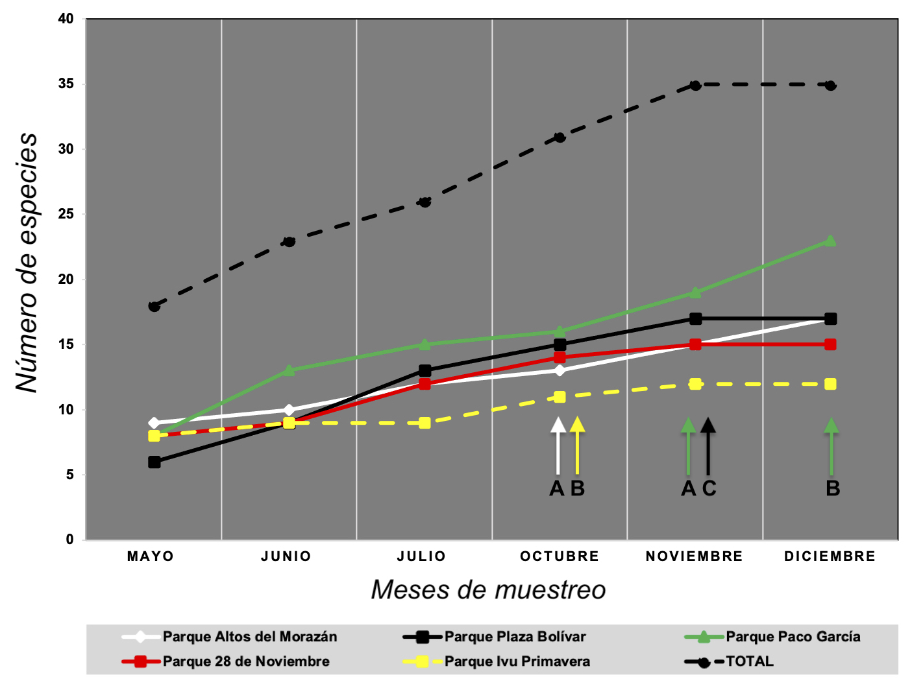**Figura 1.**

**Curva de acumulación de especies de aves en función de los meses, por parque muestreado y acumulativo total. Las flechas indican los meses de avistamiento de las especies migratorias: A- *Empidonax* sp.; B- *Setophaga* *petechia*; C- *Piranga* *rubra*; por parque (ver código de color).**

La transformación histórica del paisaje en la Región Occidental de Panamá (Castro Herrera, 2006; Suarez, 1981), en la que se encuentran los parques estudiados, ha generado cambios en la

estructura y disponibilidad de las comunidades de invertebrados, que pueden ser alimento para las aves; ante este escenario, especies con dietas muy especializadas como las rapaces (figura 2) y los colibríes contaron con una representatividad taxonómica relativamente baja; aun así llama la atención que estos grupos aun persisten en estos hábitats. Otras especies con una espectro de dieta más amplia, tuvieron una mayor representatividad taxonómica relativa, muy probablemente debido que las capacidades de adaptarse a estos entornos, en lo referente a la dieta, también promueve una disparidad poblacional con respecto a las poblaciones de especies con dietas especializadas, lo cual influye en la frecuencia de los avistamientos.

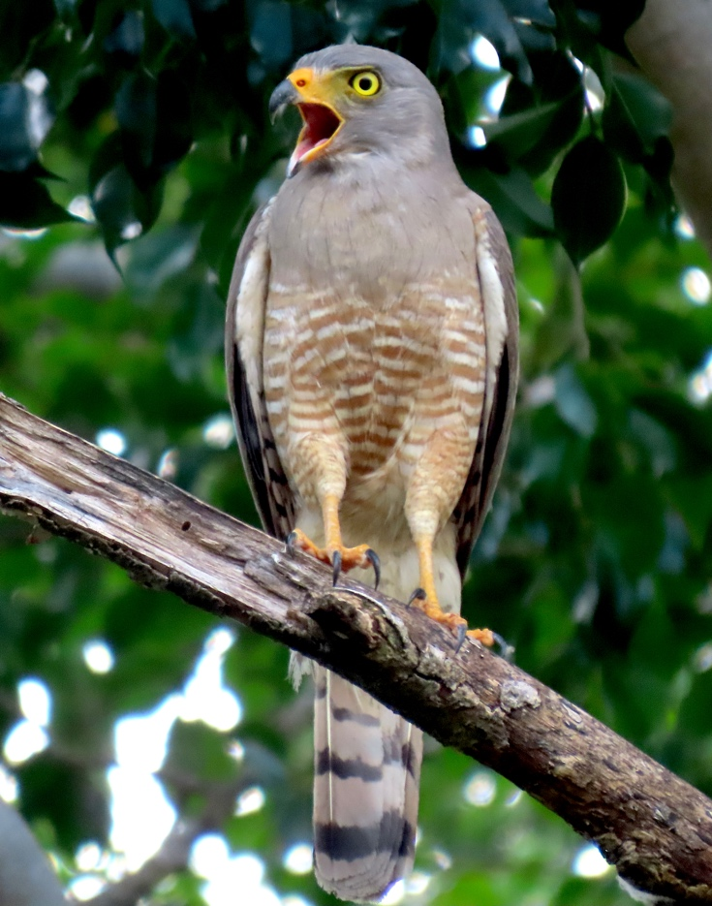

**Figura 2.**

**Gavilán Caminero (*Rupornis magnirostris*), ave con dieta especializada considerada vulnerable por la UICN, registrada en los Parques urbanos muestreados.**

El perico barbinaranja, fue la especie con mayor número de registros (105 avistamientos) en los Parques muestreados; esta especie se considera común en la región, y ha sido reportada como

abundante en otras áreas alteradas, pero mejor conservadas, en tierras bajas de Panamá Central (Guevara y Delgado, 2021). La reproducción en esta especie en la región, ocurre durante febrero-

marzo, tiempo en el cual anidan en casas de comejenes y troncos huecos (observaciones personales), por lo que el incremento general de avistamientos en los meses junio-octubre, podrían incluir individuos juveniles. Esta especie también se muestra abundante en Ciudad de Panamá, en donde encontramos congregaciones muy numerosas, que utilizan los árboles de la Vía Argentina para pernoctar (observaciones personales), lo que implica la adaptabilidad de la especie a estos entornos urbanos y la importancia de la vegetación presente en los mismos.

La composición de plantas en los parques muestreados y en su periferia, incluyen árboles como el mango (*Mangifera indica*) y aguacate (*Persea* *americana*) los cuales brindan un recurso alimenticio para especies como los psitácidos. En los parques, también se encuentan árboles de higo (*Ficus aurea*), tulipán africano (*Spathodea campanulata*), mirto (*Myrtus* *communis*), nance (*Byrsonima crassifolia*), naranja (*Citrus* *sinensis*), guarumo (*Cecropia peltata*), entre otros que brindan protección y alimento para la persistencia de las especies reportadas.

Sobre el estado de conservación, nueve especies se encuentran en categoría de vulnerable por la UICN, condición a su vez reconocida por el Ministerio de Ambiente de Panamá (Gobierno-de-Panamá, 2016); entre estos, el Colibrí Colarrufa (*Amazilia tzacatl)* y el Colibrí Piquilargo (*Heliomaster longirostris*). Entre **las principales amenazas identificadas para estas especies están, el cambio climático, la transformación de los hábitats naturales, la captura para su comercio, y la mortalidad causada por mascotas (Mekonen, 2017; Tejera y de Tejera, 2001).**

En los Parques se reportaron tres especies de aves migratorias: la Reinita Amarilla (*Setophaga petechia*), el Atrapa Moscas migratorio (*Empidonax* sp.), y la Tángara Veranera (*Piranga* *rubra*), evidenciando el papel que juegan estos espacios reducidos para la persistencia de especies migratorias (figura 3). La presencia de estas especies migratorias, podrían ser utilizadas en el desarrollo de estrategias de crecimiento urbanístico y de conservación de áreas verdes en la Ciudad de David, actuando como especies sombrillas en donde su conservación propicia la conservación de otras especies residentes (Penteado y Alvarez, 2007). Esto podría ser un motor impulsor de actividades de ciencia ciudadana que vinculen a la academia con los gobiernos locales y el sector privado.

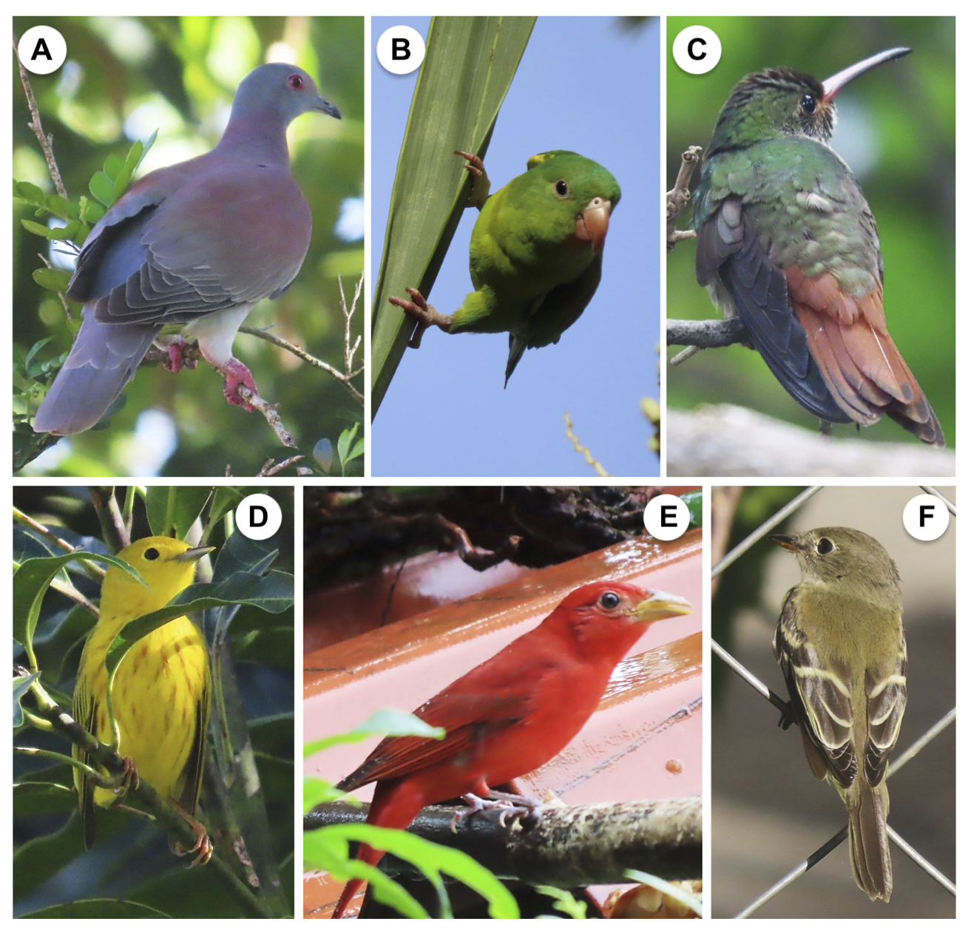**Figura 3.**

**Aves registradas en Parques Urbanos de David. Especies residentes A-** ***Patagioenas* *cayennensis*; B-** ***Brotogeris* *jugularis*; C-** ***Amazilia* *tzacatl*; especies Migratorias D-** ***Setophaga* *petechia*; E-** ***Piranga* *rubra*; F-** ***Empidonax* sp.**

**Conclusiones**

Los parques urbanos estudiados en la Región Occidental de Panamá presentan una baja diversidad en comparación con hábitats no alterados; sin embargo los datos sugieren que estos espacios promueven la persistencia tanto de aves residentes, así como de especies migratorias y de un número de especies en categoría de vulnerable. La información presentada es de línea base y aporta al conocimiento sobre la biodiversidad en entornos urbanos del Occidente de Panamá.

**Agradecimientos**

Agradecemos por el apoyo recibido durante las labores de campo al personal de la Dirección de Gestión Ambiental del Municipio de David, Ilsa Vega Landau y Manuel Vega; a Roger Ríos del Instituto de Ciencias Ambientales y Desarrollo Sostenible (ICADES); a los revisores anónimos de la revista y a C.N. Modelo por los aportes durante la revisión del manuscrito.

**Referencias**

Amador, J. (1988). Temperatura, precipitación y Caudal en Panamá, Parte I: Características generales y distribución estacional. *Tópicos Meteorológicos y Oceanográficos*, *5*(2), 120–135.

Angehr, G., y Dean, R. (2010). *The birds of Panama: a field guide*. Zona Tropical / Cornell University Press.

AUDUBON-PANAMÁ. (2023). *Lista de las aves de Panamá 2023: Actualizada por el Comité de Registros de la Sociedad Audubon de Panamá* (p. 28p).

Brawn, J. D., Karr, J. R., Nichols, J. N., y Robinson, D. (1999). Demography of forest birds in Panama: How do transients affect estimates of survival rates ? *Proceedings of the International Ornithological Conference*, *22*, 297–305.

Callaghan, C. T., Nakagawa, S., y Cornwell, W. K. (2021). Global abundance estimates for 9,700 bird species. *PNAS*, *118*(21), 1–10. https://doi.org/10.1073/pnas.2023170118

Castro Herrera, G. (2006). El Istmo en el mundo -Elementos para una historia. *Signos Históricos*, 152–183.

Dhorde, A., Dhorde, A., y Gadgil, A. (2009). Long-term temperature trends at four largest cities of India during the Twentieth Century. *Journal of Indian Geophysical Union*, *13*(2), 85–97. http://igu.in/13-2/11amit.pdf

Fuentes Pérez, C. A. (2014). Islas de calor urbano en Tampico, México. Impacto del microclima a la calidad del hábitat. *Nova Scientia*, *7(1)*(13), 495–515. http://www.scielo.org.mx/pdf/ns/v7n13/v7n13a24.pdf

Gaona, R., y Rodríguez, A. (2015). Servicios ecosistémicos y potencial económico de los humedales de la Estación Biológica “ Tres Gigantes .” *Paraquaria Natural*, *3*(2), 12–18.

Gobierno-de-Panamá. (2016). *Gaceta Oficial 29 de diciembre de 2016: Por la cual se establece el proceso para la elaboración y revisión periódica del listado de las especies de fauna y flora amenazadas de Panamá, y se dictan otras disposiciones*. Ministerio de Ambiente.

Guevara, N., y Delgado, E. (2021). Riqueza y abundancia de la diversidad de aves en el Parque Municipal Summit, República de Panamá. *Tecnocienia*, *23*(2), 110–139.

Guevara, N., y Samudio, N. (2021). El Valle de Antón, Provincia de Coclé; como sitio de paso y observación de aves migratorias en Panamá. *Tecnociencia*, *23*(1), 5–25.

Kataoka, K., Matsumoto, F., Ichinose, T., y Taniguchi, M. (2009). Urban warming trends in several large Asian cities over the last 100 years. *Science of the Total Environment*, *407*(9), 3112–3119. https://doi.org/10.1016/j.scitotenv.2008.09.015

Martínez-Valdés, V., Silva Rivera, E., y González Gaudiano, E. J. (2020). Parques urbanos: un enfoque Para su estudio como espacio público. *Intersticios Sociales*, *19*, 67–86. https://orcid.org/0000-0001-8371-0996

Mekonen, S. (2017). Birds as Biodiversity and Environmental Indicator. *Journal of Natural Sciences Research*, *7*(21), 28–34.

Muñoz, P., García-Rodríguez, A., y Sandoval, L. (2021). Urbanization, habitat extension and spatial pattern, threaten a Costa Rican endemic bird. *Revista de Biologia Tropical*, *69*(1), 170–180. https://doi.org/10.15517/RBT.V69I1.41742

Name, B., y Villarreal, J. (2004). Análisis de la precipitación en tres estaciones experimentales ubicadas en el bosque tropical húmedo y bosque tropical seco de Panamá. In *Compendio de Resultados de Investigación del Programa de Suelos del IDIAP* (pp. 135–156). IDIAP.

Penteado, H. M., y Alvarez, C. E. de. (2007). Corredores verdes urbanos: estudo da viabilidade de conexão das áreas verdes de Vitória. *Paisagem Ambiente*, *24*, 57–68.

PNUMA. (2005). *Manual de ciudadanía ambiental global: cambio climático 2005*. Programa de las Naciones Unidas para el Medio Ambiente.

Riad, P., Graefe, S., Hussein, H., y Buerkert, A. (2020). Landscape transformation processes in two large and two small cities in Egypt and Jordan over the last five decades using remote sensing data. *Landscape and Urban Planning*, *197*(December 2019), 103766. https://doi.org/10.1016/j.landurbplan.2020.103766

Ruiz, V., Berlanga, H., Calderón, R., Savarino, A., Aguilar, M., y Rodríguez, V. (2020). *Manual Ilustrado para el Monitoreo de Aves. PROALAS: Programa de América Latina para las Aves Silvestres*. Comisión Nacional para el Conocimiento y Uso de la Biodiversidad /Iniciativa para la Conservación de las Aves de Norte América, México y Laboratorio de Ornitología de Cornell.

Suarez, O. J. (1981). *Hombres y ecología en Panamá*. Editorial Universitaria.

Sullivan, B., Wood, C. L., Iliff, M. J., Bonney, R. E., Fink, D., y Kelling, S. (2009). eBird : A citizen-based bird observation network in the biological sciences. *Biological Conservation*, *142*(10), 2282–2292. https://doi.org/10.1016/j.biocon.2009.05.006

Tejera, V. H., y de Tejera, A. V. (2001). Pericos, casangas, loros, guacamayos y afines. *Tecnociencia*, *3*(1), 19–30.

Varas, P., Díaz-Forestier, J., y Celis-Diez, J. L. (2021). Homogenización biótica en la flora leñosa de parques urbanos de la Región de Valparaíso. *Revista Geográfica de Valparaíso*, *1*(57), 60–72.

https://doi.org/10.5027/rgv.v1i57.a65

Wang, J. W., Poh, C. H., Tan, C. Y. T., Lee, V. N., Jain, A., y Webb, E. L. (2017). Building biodiversity: Drivers of bird and butterfly diversity on tropical urban roof gardens. *Ecosphere*, *8*(9), 1–22. https://doi.org/10.1002/ecs2.1905

Williamson, K. (2010). Los bosques, las personas y la vida silvestre: retos para un futuro común. *Unasylva*, *61*, 1–8.

Xiao, H., Hu, Y., Lang, Z., Fang, B., Guo, W., Zhang, Q., Pan, X., y Lu, X. (2017). How much do we know about the breeding biology of bird species in the world? *Journal of Avian Biology*, *48*, 513–518. https://doi.org/10.1111/jav.00934